Как родилась Козявочка, никто не видал.Это был солнечный весенний день. Козявочка посмотрела кругом и сказала:— Хорошо!Расправила Козявочка свои крылышки, потёрла тонкие ножки одна о другую, ещё посмотрела кругом и сказала:— Как хорошо! Какое солнышко тёплое, какое небо синее, какая травка зелёная, — хорошо, хорошо! И всё моё!Ещё потёрла Козявочка ножками и полетела. Летает, любуется всем и радуется. А внизу травка так и зеленеет, а в травке спрятался аленький цветочек.— Козявочка, ко мне! — крикнул цветочек.Козявочка спустилась на землю, вскарабкалась на цветочек и принялась пить сладкий цветочный сок.— Какой ты добрый, цветочек! — говорит Козявочка, вытирая рыльце ножками.— Добрый-то добрый, да вот ходить не умею, — пожаловался цветочек.— И всё-таки хорошо, — уверяла Козявочка. — И всё моё.Не успела она ещё договорить, как с жужжанием налетел мохнатый Шмель — и прямо к цветочку:— Жжж. Кто забрался в мой цветочек? Жжж. Кто пьёт мой сладкий сок? Жжж. Ах ты, дрянная Козявка, убирайся вон! Жжж. Уходи вон, пока я не ужалил тебя!— Позвольте, что же это такое? — запищала Козявочка. — Всё, всё моё.— Жжж. Нет, моё!Козявочка едва унесла ноги от сердитого Шмеля. Она присела на травку, облизала ножки, запачканные в цветочном соку, и рассердилась:— Какой грубиян этот Шмель! Даже удивительно! Ещё ужалить хотел. Ведь всё моё — и солнышко, и травка, и цветочки.
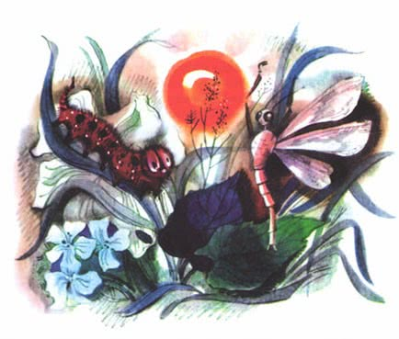
— Нет уж, извините — моё! — проговорил мохнатый Червячок, карабкавшийся по стебельку травки.Козявочка сообразила, что Червячок не умеет летать, и заговорила смелее:— Извините меня, Червячок, вы ошибаетесь. Я вам не мешаю ползать, а со мной не спорьте!— Хорошо, хорошо. Вот только мою травку не троньте. Я этого не люблю, признаться сказать. Мало ли вас тут летает. Вы народ легкомысленный, а я Червячок серьёзный. Говоря откровенно, мне всё принадлежит. Вот заползу на травку и съем, заползу на любой цветочек и тоже съем. До свиданья!В несколько часов Козявочка узнала решительно всё, именно: что, кроме солнышка, синего неба и зелёной травки, есть ещё сердитые шмели, серьёзные червячки и разные колючки на цветах. Одним словом, получилось большое огорчение. Козявочка даже обиделась. Помилуйте, она была уверена, что всё принадлежит ей и создано для неё, а тут другие то же самое думают. Нет, что-то не так. Не может этого быть.Летит Козявочка дальше и видит — вода.— Уж это моё! — весело запищала она. — Моя вода. Ах, как весело! Тут и травка и цветочки.А навстречу Козявочке летят другие козявочки.— Здравствуй, сестрица!— Здравствуйте, милые. А то уж мне стало скучно одной летать. Что вы тут делаете?— А мы играем, сестрица. Иди к нам. У нас весело. Ты недавно родилась?— Только сегодня. Меня чуть Шмель не ужалил, потом я видела Червяка. Я думала, что всё моё, а они говорят, что всё ихнее.Другие козявочки успокоили гостью и пригласили играть вместе. Над водой козявки играли столбом: кружатся, летают, пищат. Наша Козявочка задыхалась от радости и скоро совсем забыла про сердитого Шмеля и серьёзного Червяка.— Ах, как хорошо! — шептала она в восторге. — Всё моё: и солнышко, и травка, и вода. Зачем другие сердятся, решительно не понимаю. Всё моё, а я никому не мешаю жить: летайте, жужжите, веселитесь. Я позволяю.Поиграла Козявочка, повеселилась и присела отдохнуть на болотную осоку. Надо же и отдохнуть, в самом деле! Смотрит Козявочка, как веселятся другие козявочки; вдруг, откуда ни возьмись, воробей — как шмыгнёт мимо, точно кто камень бросил.
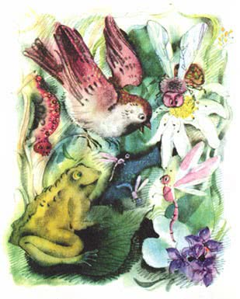
— Ай, ой! — закричали козявочки и бросились врассыпную.Когда воробей улетел, не досчитались целого десятка козявочек.— Ах, разбойник! — бранились старые козявочки. — Целый десяток съел.Это было похуже Шмеля. Козявочка начала бояться и спряталась с другими молодыми козявочками ещё дальше в болотную траву.Но здесь другая беда: двух козявочек съела рыбка, а двух — лягушка.— Что же это такое? — удивлялась Козявочка. — Это уже совсем ни на что не похоже. Так и жить нельзя. У, какие гадкие!Хорошо, что козявочек было много и убыли никто не замечал. Да ещё прилетели новые козявочки, которые только что родились.Они летели и пищали:— Всё наше. Всё наше.— Нет, не всё наше, — крикнула им наша Козявочка. — Есть ещё сердитые шмели, серьёзные червяки, гадкие воробьи, рыбки и лягушки. Будьте осторожны, сестрицы!Впрочем, наступила ночь, и все козявочки попрятались в камышах, где было так тепло. Высыпали звёзды на небе, взошёл месяц, и всё отразилось в воде.Ах, как хорошо было!— Мой месяц, мои звёзды, — думала наша Козявочка, но никому этого не сказала: как раз отнимут и это.Так прожила Козявочка целое лето.Много она веселилась, а много было и неприятного. Два раза её чуть-чуть не проглотил проворный стриж; потом незаметно подобралась лягушка, — мало ли у козявочек всяких врагов! Были и свои радости. Встретила Козявочка другую такую же козявочку, с мохнатыми усиками. Та и говорит:— Какая ты хорошенькая, Козявочка. Будем жить вместе.И зажили вместе, совсем хорошо зажили. Всё вместе: куда одна, туда и другая. И не заметили, как лето пролетело. Начались дожди, холодные ночи. Наша Козявочка нанесла яичек, спрятала их в густой траве и сказала:— Ах, как я устала!Никто не видал, как Козявочка умерла.Да она и не умерла, а только заснула на зиму, чтобы весной проснуться снова и снова жить.
